Псковская область

Островский район

Волковская волость

**ПАСПОРТ**

**воинского захоронения**

1.**Место и дата захоронения:** д. Новое Никольское, Островский район, Псковская область

2. **Вид захоронения:** Братское захоронение

3. **Размеры захоронения и его состояние:** 14/ 20, общая площадь 280 кв. м., прямоугольник,

4. **Краткое описание памятника (надгробия) на захоронении:** Металлическая ограда, цементный памятник с выбитыми фамилиями.

**5. Количество захороненных**:

|  |  |  |  |  |  |  |  |
| --- | --- | --- | --- | --- | --- | --- | --- |
| Всего | В том числе по категориям | | | | | | Примечание |
| военнослужащих | | участников сопротивления | | жертв войны | |
| известных | неизвестных | известных | неизвестных | известных | неизвестных |
| 80 | 80 | - | - | - | - | - |  |

**6. Персональные сведения о захороненных:**

|  |  |  |  |  |  |  |
| --- | --- | --- | --- | --- | --- | --- |
| № п/п | Воинское звание | Фамилия, имя, отчество | Год рождения | Дата гибели или смерти | Место захоронения на кладбище, участке кладбища | Откуда перезахоронен |
| 1. | рядовой | Аитов Шарифула Якубович |  | 19.06.1944 | д. Гороватка | д. Федорыгино |
| 2. | красноарм. | Алексев Василий Алексеевич |  | 30.04.1944 | д. Гороватка | д. Разливно |
| 3 | красноарм. | Алексев Федор Алексеевич |  | 12.04.1944 | д. Гороватка | д. Н-Никольское |
| 4 | красноарм. | Анисимков Василий Яковлевич |  | 14.04.1944 | д. Гороватка | д. Разливно |
| 5 | красноарм. | Арестов Василий Иванович | 01.01.1922 | 27.06.1944 | д. Гороватка | д. Федоркино |
| 6 | рядовой | Бардин Александр Семенович | 01.01.1925 | 25.06.1944 | д. Гороватка | д. Федорино |
| 7 | рядовой | Белоусов Иван Прохорович |  | 20.06.1944 | д. Гороватка | д. Федорыгино |
| 8 | рядовой | Буканов Иван Иванович |  | 24.05.1944 | д. Гороватка | д. Н-Никольское |
| 9 | красноарм. | Бурлуцкий Иван Игнатьевич |  | 26.06.1944 | д. Гороватка | д. Федорыгино |
| 10 | красноарм. | Валитов Автулкай Валикеевич | 01.01.1923 | 18.04.1944 | д. Гороватка | д. Разливно |
| 11 | красноарм. | Веселкин Михаил Васильевич |  | 16.05.1944 | д. Гороватка | д. Разливно |
| 12 | красноарм. | Владыкин Александр Никитович |  | 25.04.1944 | д. Гороватка | д. Н-Никольское |
| 13 | красноарм. | Владычкин Алексей Григорьевич |  | 20.06.1944 | д. Гороватка | д. Федорыгино |
| 14 | рядовой | Головко Федор Иванови |  | 26.04.1944 | д. Гороватка | д. Н-Никольское |
| 15 | рядовой | Горкин Николай Егорович | 01.01.1926 | 25.06.1944 | д. Гороватка | д. Федорыгино |
| 16 | рядовой | Гусев Павел Иванович |  | 28.08.1942 | д. Гороватка | д. Н-Никольское |
| 17 | красноарм. | Евстигнеев Тимофей Евстигнеевич |  | 20.04.1944 | д. Гороватка | д. Федорыгино |
| 18 | рядовой | Задирака Федор Григорьевич |  | 24.04.1944 | д. Гороватка | д. Федорыгино |
| 19 | рядовой | Захаров Александр Иванович | 01.01.1922 | 15.03.1944 | д. Гороватка | д. Н-Никольское |
| 20 | мл.серж. | Зыкин Николай Тимофеевич |  | 16.03.1944 | д. Гороватка | д. Федорыгино |
| 21 | рядовой | Иванов Иван Васильевич |  | 16.06.1944 | д. Гороватка | д. Федорыгино |
| 22 | рядовой | Волошин Михаил Филиппович |  | 13.06.1944 | д. Гороватка | д. Федорыгино |
| 23 | ст. серж. | Калашников Александр Кириллович |  | 20.06.1944 | д. Гороватка | д. Федорыгино |
| 24 | рядовой | Кобельский Николай Лаврентьевич | 01.01.1925 | 29.02.1944 | д. Гороватка | д. Н-Никольское |
| 25 | красноарм. | Козлов Валентин Александрович |  |  | д. Гороватка | д. Разливно |
| 26 | рядовой | Козлов Михаил Васильевич |  | 30.05.1944 | д. Гороватка | д. Федорыгино |
| 27 | красноарм. | Колесов Владимир Алексеевич |  | 25.06.1944 | д. Гороватка | д. Федорыгино |
| 28 | красноарм. | Кононов Иван Егорович |  | 04.05.1944 | д. Гороватка | д. Разливно |
| 29 | красноарм. | Котенко Иван Филиппович |  | 23.06.1944 | д. Гороватка | д. Федорыгино |
| 30 | рядовой | Крючка петр Иванович |  | 29.02.1944 | д. Гороватка | д. Н-Никольское |
| 31 | красноарм. | Кузин Сергей Иванович | 01.01.1924 | 22.05.1944 | д. Гороватка | д. Разливно |
| 32 | рядовой | Кузьмин Алексей Иванович |  | 03.05.1944 | д. Гороватка | д. Н-Никольское |
| 33 | красноарм. | Кузьмин Михаил Яковлевич |  | 27.05.1944 | д. Гороватка | д. Разливно |
| 34 | ефрейтор | Куликов Александр Иванович |  | 31.05.1944 | д. Гороватка | д. Федорыгино |
| 35 | рядовой | Куртуков Максим Николаевич |  | 24.02.1944 | д. Гороватка | д. Н-Никольское |
| 36 | рядовой | Левченко Василий Яковлевич |  | 29.02.1944 | д. Гороватка | д. Н-Никольское |
| 37 |  | Лаврентик |  |  | д. Гороватка |  |
| 38 | красноарм. | Лыткин Федор Максимович |  |  | д. Гороватка |  |
| 39 | рядовой | Макаренко Николай Захарович | 01.01.1921 | 23.06.1944 | д. Гороватка | д. Белово |
| 40 | рядовой | Маликов Ефим Иванович |  | 21.04.1944 | д. Гороватка | д. Н-Никольское |
| 41 | красноарм. | Мангулов Касим Акметеевич |  | 26.06.1944 | д. Гороватка | д. Федорыгино |
| 42 | рядовой | Марков Варсанофий Алексеевич | 01.01.1926 | 21.06.1944 | д. Гороватка | д. Федорыгино |
| 43 | красноарм. | Матвеенко Федосий Никифорович | 01.01.1926 | 16.06.1944 | д. Гороватка | д. Федорыгино |
| 44 | красноарм. | Мокин Виктор Михайлович |  | 03.06.1944 | д. Гороватка | д. Федорыгино |
| 45 | красноарм. | Мурашев Федор Ефимович |  | 08.06.1944 | д. Гороватка | д. Церковищи |
| 46 | мл.сержант | Мынка Николай Филимонович | 01.01.1913 | 30.08.1944 | д. Гороватка | д. Церковищи |
| 47 | сержант | Недорезов Василий Николаевич |  | 18.04.1944 | д. Гороватка | д. Разливно |
| 48 | красноарм. | Новгородцев Виктор Егорович |  | 20.06.1944 | д. Гороватка | д. Федорыгино |
| 49 | красноарм. | Обихвост Семен Иванович |  | 23.06.1944 | д. Гороватка | д. Федорыгино |
| 50 | рядовой | Овсянников Павел Васильевич |  | 03.08.1944 | д. Гороватка | д. Н-Никольское |
| 51 | рядовой | Онежко Виктор Иванович |  | 16.06.1944 | д. Гороватка | д. Федорыгино |
| 52 | мл.сержант | Онищук Макар Петрович |  | 21.06.1944 | д. Гороватка | д. Федорыгино |
| 53 | рядовой | Павлушин Василий Алексеевич |  | 18.04.1944 | д. Гороватка | д. Н-Никольское |
| 54 | рядовой | Патракин Захар Лаврентьевич |  | 18.04.1944 | д. Гороватка | д. Н-Никольское |
| 55 | сержант | Прищак Семен Илларионович |  |  | д. Гороватка |  |
| 56 | рядовой | Пунько Петр Анисимович |  | 26.06.1944 | д. Гороватка | д. Федорыгино |
| 57 | рядовой | Рябовол Иван Андреевич |  | 29.02.1944 | д. Гороватка | д. Н-Никольское |
| 58 | рядовой | Саввотеев Петр Александрович |  | 23.04.1944 | д. Гороватка | д. Н-Никольское |
| 59 | рядовой | Саидов Умар |  | 27.06.1944 | д. Гороватка | д. Федорыгино |
| 60 | красноарм. | Самохин Михаил Митрофанович | 01.01.1912 | 02.06.1944 | д. Гороватка | д. Федорыгино |
| 61 | ефрейтор | Сафонов Афанасий Иванович | 01.01.1911 | 23.03.1944 | д. Гороватка | д. Н-Никольское |
| 62 | красноарм. | Сироткин Аким Андреевич | 01.01.1925 | 23.03.1944 | д. Гороватка | д. Федорыгино |
| 63 | красноарм. | Синдлев Иван Павлович | 01.01.1922 | 29.02.1944 | д. Гороватка | д. Н-Никольское |
| 64 | красноарм. | Соломатин Василий Михайлович |  | 20.06.1944 | д. Гороватка | д. Федорыгино |
| 65 | рядовой | Сумаев Абдула Гитчеевич |  | 03.06.1944 | д. Гороватка | д. Федорыгино |
| 66 | рядовой | Суров Иван Григорьевич | 01.01.1914 | 28.06.1944 | д. Гороватка | д. Федорыгино |
| 67 | старшина | Сухарев Александр Константинович |  | 26.06.1944 | д. Гороватка | д. Федорыгино |
| 68 | красноарм. | Тараканков Александр Константинович |  | 26.06.1944 | д. Гороватка | д. Федорыгино |
| 69 | красноарм. | Топорков Степан Яковлевич |  | 26.06.1944 | д. Гороватка | д. Федорыгино |
| 70 | красноарм. | Торошков Алексей Алексеевич |  | 21.04.1944 | д. Гороватка | д. Н-Никольское |
| 71 | красноарм. | Троицкий Алексей Павлович | 01.01.1926 | 25.06.1944 | д. Гороватка | д. Федорыгино |
| 72 | рядовой | Троицкий Павел Захарович |  | 27.04.1944 | д. Гороватка | д. Разливно |
| 73 | мл.сержант | Фейдер Абрам Липович |  | 13.06.1944 | д. Гороватка | д. Федорыгино |
| 74 | красноарм. | Фомкинский Игорь Иванович |  | 25.04.1944 | д. Гороватка | д. Н-Никольское |
| 75 | рядовой | Фурсов Василий Евстигнеевич |  | 18.04.1944 | д. Гороватка | д. Н-Никольское |
| 76 | красноарм. | Харламов Николай Алексеевич |  | 18.06.1944 | д. Гороватка | д. Разливно |
| 77 | красноарм. | Хрыжин Василий Ефимович |  | 05.07.1944 | д. Гороватка | д. Федорыгино |
| 78 | рядовой | Чеваков Петр Ильич | 01.01.1944 | 23.06.1944 | д. Гороватка | д. Федорыгино |
| 79 | рядовой | Шмуратко Федор Парфилович |  | 25.04.1944 | д. Гороватка | д. Н-Никольское |
| 80 | ефрейтор | Шоба Алексей Михайлович |  | 10.03.1944 | д. Гороватка | д. Федорыгино |

**7. Кто шефствует над захоронением**: Администрация сельского поселения «Волковская волость»

**8. Фотоснимок захоронения**

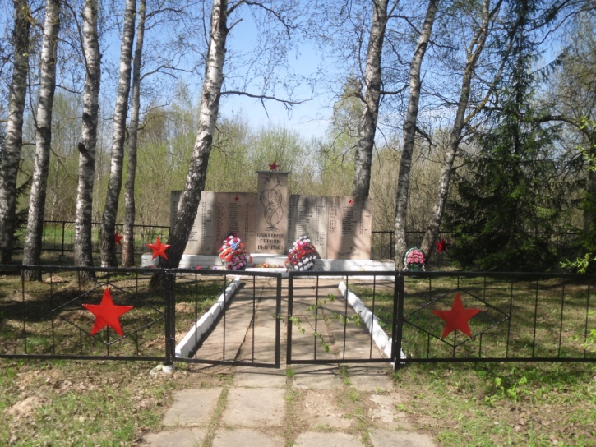

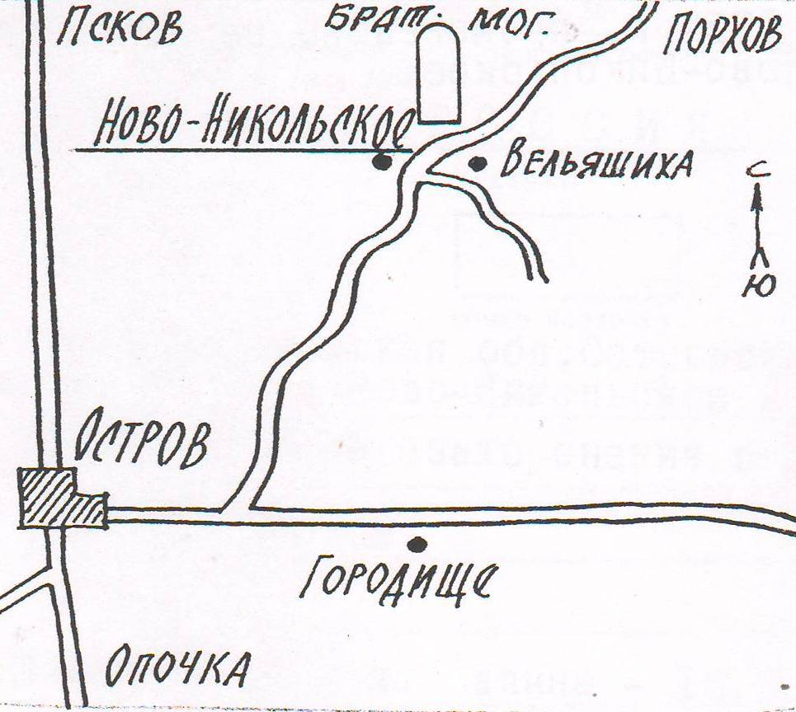

ВрИД начальника отдела военного комиссариата Псковской области по г.Острову, Островскому, Палкинскому и Пыталовскому районам

__________________ /Гайшук С.А./

М.П.

**9. Схема расположения захоронения**

Глава администрации Островского района

_______________________/Мищенков П.Г./

М.П.